利物浦约翰摩尔大学 Liverpool John Moores University
【关于利物浦】
1、披头士乐队的故乡
说到利物浦，就不得不提到Albert Dock、披头士、Tate美术馆和航海博物馆了，利物浦是他们的故乡。作为英格兰八大核心城市之一的利物浦，是默西河畔都市郡的5个自治市之一，默西塞德郡（Merseyside）的首府，英国著名商业中心，也是第二大商港。利物浦的经济地位在整个英格兰也是不容小觑的，它的对外贸易占全国1/4，输出居英国首位，输入仅次于伦敦，这里曾经是英国著名的制造业中心。
（图片引自www.baotaiyin.cn）

利物浦培养出了无数天才画家、音乐家和诗人，利物浦人也极具艺术天赋，这里的人民热情好客，常使外乡人倍感亲切。利物浦文化内容丰富，不论在音乐、绘画、建筑等都有长足成就。2003年，利物浦市被推选为欧洲文化之都，2008，确认了利物浦文化之都之地位。
（图片引自www.sohu.com）

而另一个让世界人民认识它的原因是“足球”，利物浦有两支参加英超的球队：利物浦队（Liverpool FC）埃弗顿队（Everton FC）。其中利物浦队（Liverpool FC）赢过十八次联赛冠军和英格兰足总杯7次，以及5次欧洲冠军杯。埃弗顿则赢过九次联赛冠军和英格兰足总杯5次。杰拉德、欧文等等都是大火的球员。
（图片引自baike.098.com）

【利物浦约翰摩尔大学概况】
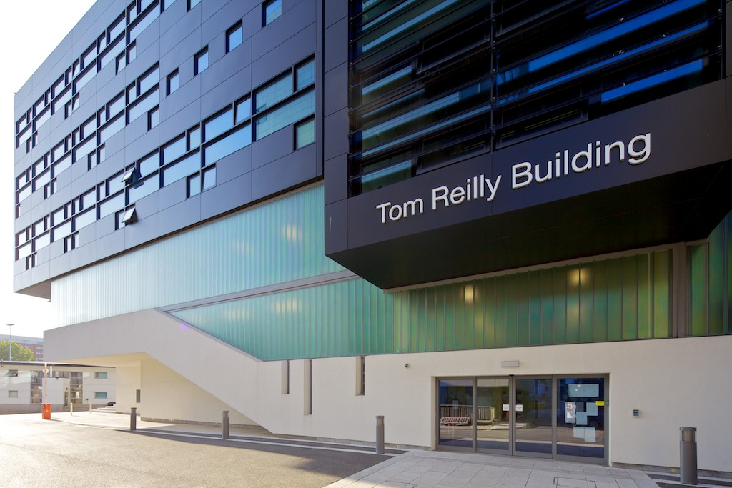

也正是这样一座美丽的港口城市，它宜居的生活、超高的生活性价比和浓厚的文化底蕴，诞生了一所拥有高水平的教学和研究能力的大学——利物浦约翰摩尔大学。学校共有三大校区，均位于城市中心地带，交通便利。
2018年2月，利物浦约翰摩尔大学中国战略部刚刚荣获英国国际商贸部大中华奖教育类大奖。目前利物浦约翰摩尔大学在中国的合作项目包括针对本科生、研究生、博士生的学期交换项目、双学位项目、常规学位项目、暑期学校项目等。

1、历史悠久，学术底蕴丰厚
利物浦约翰摩尔大学建校近200年，以约翰摩尔爵士命名，其前身是英格兰第一所机械工程学院，也是英国北方大学联盟的创始成员之一，历史悠久，学术底蕴丰厚。为培养高质量、高技能水平毕业生不懈努力。
大学在众多领域里成为令人振奋的发展先锋并得到日新月异的发展，如传媒，体育科学、工程等。这些科学领域的进步使利物浦约翰摩尔大学在2005年被授予女王年度大奖，表彰学校为英国经济、文化和社会生活做出杰出贡献。
2、院校优势
- 一所高水平的教学与研究能力的大学
利物浦约翰摩尔大学是一所现代的国际化大学，有来自世界100多个国家的22,000名在校生和2,500名教职工。英国利物浦约翰摩尔大学具有高水平的教学与研究能力，在英国教育委员会的教学质量评估(QAA)中被评为“全优”。

学校共设有5个学部19个学院，超过300项本科生、研究生及博士生学位课程，优势专业及特色课程包括：
- 运动科学专业世界排名第6（ 2016年上海交大世界大学学术排名）
- 通用工程专业全英排名第5（2017卫报大学排名）
- 酒店、休闲、旅游管理全英排名第5（2016泰晤士优秀大学排名）
- 新闻传播类、传媒类全英排名第6（2017、2018年卫报大学排名）
- 建筑环境系全英排名前20（2017卫报大学排名）
- 药学院全英排名前20（2017卫报大学排名）
- 商业、市场与管理全英排名第38（2017卫报大学排名）

●
- 在工程领域、体育及运动学科拥有突出优势
利物浦约翰摩尔大学在工程领域有较好的排名，常年位居英国专业综合排名前列，学校鼓励学生创新发展，运用新技术开发新项目。

此外，利物浦约翰摩尔大学在体育以及运动学科的教学和科研均为英国顶尖排名，这两个学科也是英国同类大学当中唯一被授予教育标准局A级评分的。为了表彰这一杰出成绩，英格兰高等教育基金委员会（ HEFCE ）专门划拔四百五十万英镑，为其在5年内建设一个国家级优秀教学中心。 学校与足球运动关系紧密，顶尖的科研支持了英超球队的训练，每年都会有英超球员来到利物浦约翰摩尔大学接受指导和评测，足球与科学专业的毕业班学生也全年在英超球队实习。

- 课程的领先设置、企业的合作等确保了极高的就业率
作为一所教学与研究水平很高的大学，利物浦约翰摩尔大学课程设置领先，教学水平卓越，着力培养社会应用型人才，该校毕业生的就业率在英国名列前茅，94%以上的毕业生在毕业后六个月之内获得工作聘请或升读了研究生。

在课程的领先设置之外，学校注重开发就业项目。学校开设“Careersmart”项目，分为三个阶段让同学掌握就业信息，给与就业指导。同时，该大学与产业界有着广泛的联系，也与众多顶尖国际公司，如福特， IBM公司，卢卡斯工业和捷豹等一同开发了工作体验式的学位课程。另外，学校不仅为在校生（英国本土学生&国际学生）提供海量实习机会，还设有专门的就业指导团队辅导学生修改简历、面试技巧，还鼓励学生自主创业。2017年，利物浦约翰摩尔大学荣获泰晤士高等教育颁发的“学生创业最杰出大学奖”。除了在英国的实习机会外，大学还设立了Go Global基金，为学生提供高达2，000英镑的资助，让学生去自己自主选择的地方实习工作，此外，还有全额资助的学校联系组织的实习项目和暑期体验，包括在美国的夏令营，在非洲或南美洲参加志愿者工作等。

3、学校设施
利物浦约翰摩尔大学图书馆有学习与信息中心之称，坐落在校内三处学习资源中心的中间地段。利物浦约翰摩尔大学的三个不同校区分别有一个学习资源中心：Aldham Robarts，Avril Robarts和IM Marsh。每个中心都针对各校区的不同专业有相应的资源材料，学生在自己的学习中心也可预定其他中心的资源。除50万册藏书之外，馆内还有一流的学习设施，包括计算机检索系统、复印、报纸、音像资料与电视。学习资源中心有超过68，500本藏书，以及1630个可供学生自学的位置， 中心每天24小时开放， 除此之外，中心另有16000本电子书刊和5000本电子杂志可供借阅。

另外，这里有全欧洲最大的计算机教育网络，所有学生都可以免费使用互联网，电子邮件，打印服务。学生随处都可以使用计算机设备。Unix系统主要用于工程、计算机辅助设计（CAD）、和优质图形设计项目，而装有标准行业用软件的PC机也非常多。网上和CDROM中的学习资料也及时更新。

利物浦有英格兰引以为傲的顶级球队，有让无数乐迷为之疯狂的披头士，也有让无数学子就业不愁的利物浦约翰摩尔大学。在这里，有人拼命奔跑与寻找，也有人努力想证明，相信最大的成就之一就是把青春交给利物浦约翰摩尔，它定不负所望。

